弘光科技大學 大學學術交流與技術合作策略聯盟協議書

立協議書人弘光科技大學（下稱甲方）、 大學（下稱乙方），緣雙方為促進校際合作、提升學術水準，同意就學術合作、研究發展、技術合作等三方面，依雙方互惠原則進行交流合作，並訂立條款如下：

- 校際交流與學術合作。
  - 雙方之教師、學生互訪。
  - 共同或輪流舉辦學術及教學研討會。
  - 指導學生進行論文專題研究。
- 研究計畫與成果推展。
  - 合作進行研究計畫。
  - 共同推動產學合作計畫。
  - 進行雙方同意之資源共享計畫。
  - 共同舉辦研發成果發表。
- 技術合作。
  - 交換OOOOOO專業技術相關圖書及學術資訊。
  - OOOOOO專業技術實驗(習)或試量產專業技術資源交流。
- 相關事項之辦理原則。
  - 互訪之教師與學生名單、相關合作計畫所須負擔費用等，以個案協商之。
  - 為協助訪問學者進行講學與研究，受訪學校於規範許可下，應提供所須之設備並尊重其對相關安排之意見。
  - 學術合作事宜，由雙方協商確定之。
- 協議之實施。
為實施本協議，雙方得以備忘錄方式，就有關細節訂立附則。
- 協議書之期限。
本協議書經雙方代表簽署後生效；期限為四年，期滿後一個月內雙方如無異議，則以四年為期，繼續延期。
- 本協議書正本一式兩份，由雙方各執乙份為憑。

 | 大學 |  | 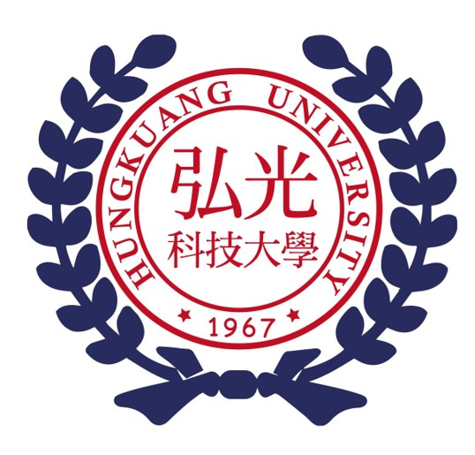 | 弘光科技大學
 | 代表人： 校長 |  |  | 代表人：黃月桂校長
 | 簽名： |  |  | 簽名：
 | 日期： 年 月 日 |  |  | 日期： 年 月 日

